ANALIZA RADA POSLOVNE LOGIKE IS AUTOŠKOLE

BAZA PODATAKA

Zaposlenici putem unosa podataka utječu na radne procese u autoškoli.Zaposlenici također utječu na poslovanje autoškole iskazujući svoje zadovoljstvo ili nezadovoljstvo, primjerice, na funkcionalnost trenutnog auta putem ticketinga.Ti se podaci spremaju u bazu podataka direktora, što je prikazano na dijagramu kao tok podataka poslovne logike.

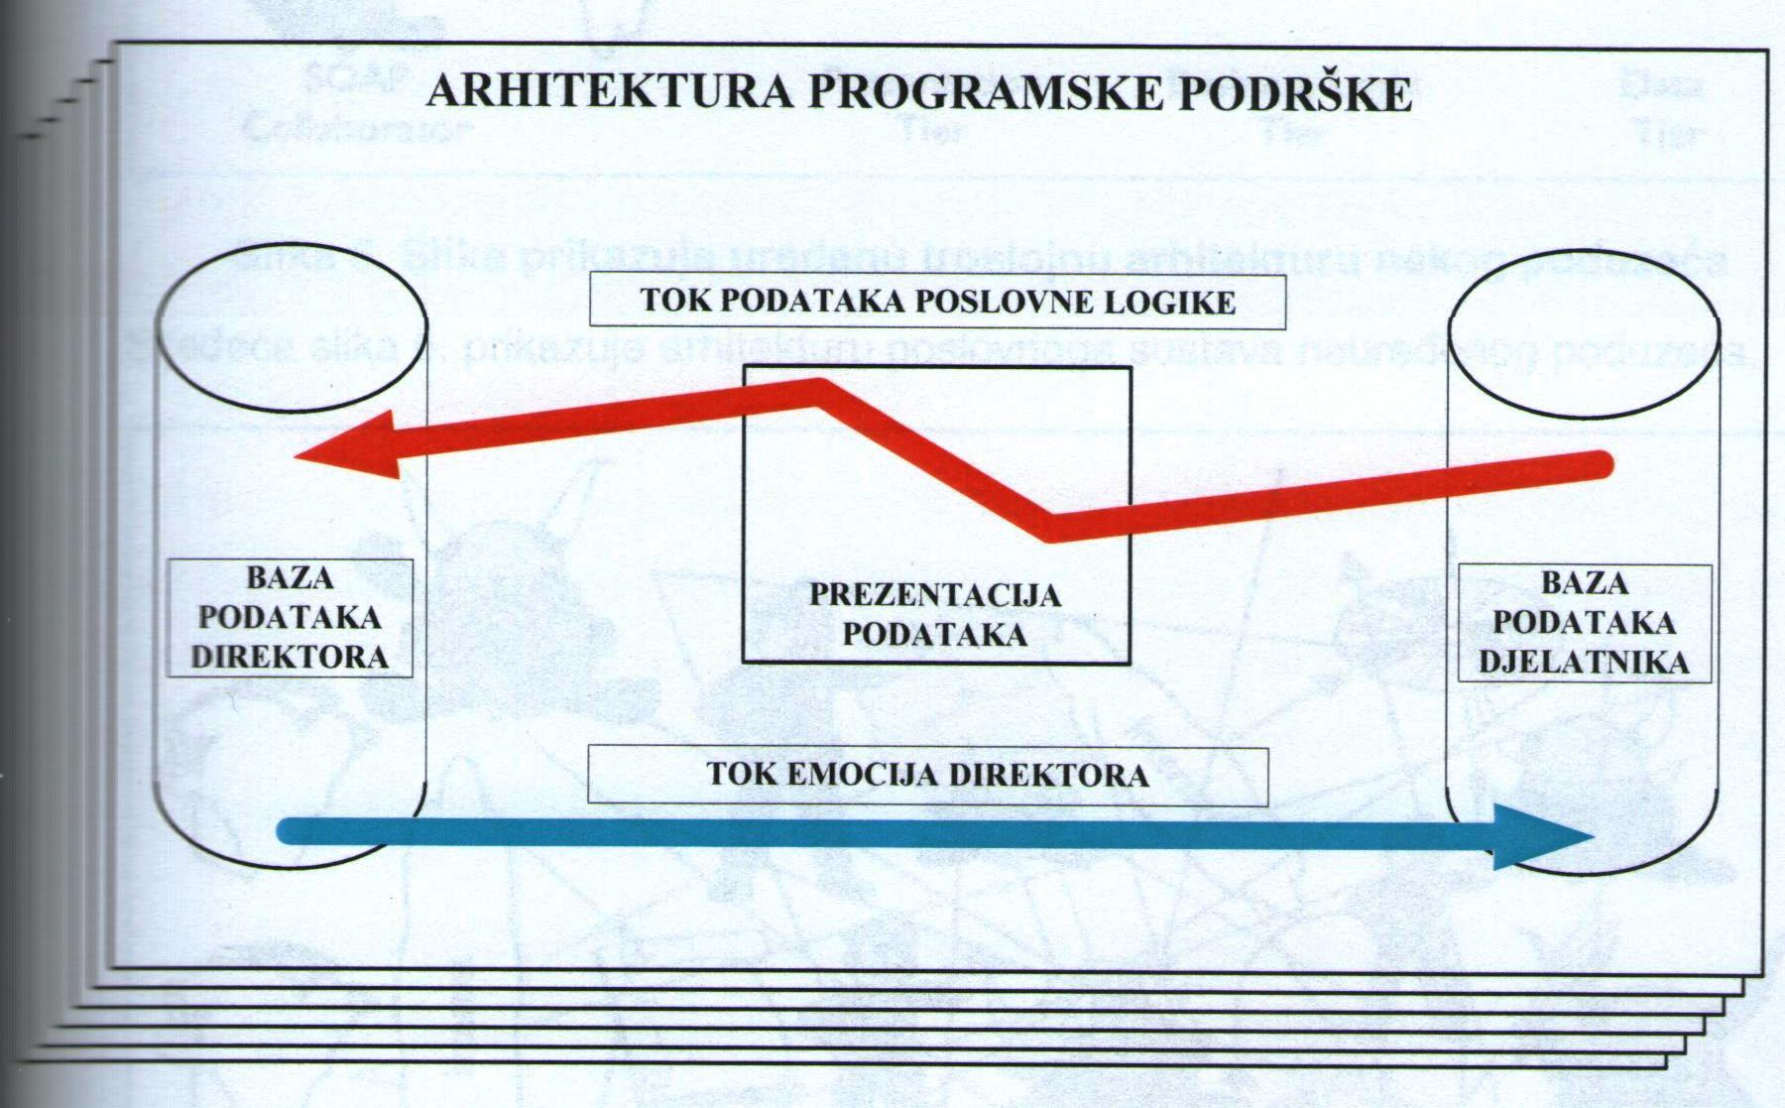

[1]Slika prikazuje slojeve arhitekture informacijskog sustava autoškole

REPREZENTACIJA PODATAKA ZAPOSLENIKA

Informacijski sustav AŠ omogučuje reprezentaciju korisničkih podataka.Reprezentacija korisničkih podataka izvedena je s kružnim (pita) dijagramom za stanje auta a linearnim dijagramom za ocjenu učenika.

BAZA PODATAKA UPRAVE

Podaci od reprezentacije podataka se spremaju u bazu podataka direktora, i to je prikazano na dijagramu.

EMOCIJE U POSLOVNOJ LOGICI

Direktor nadzire podatke koji su u njegovoj bazi podataka.On želi špto više korisničkih podataka, kako bi što preciznije i još više ugodio zaposlenicima uvažavajući njihove sugestije putem njihovih unosa podataka.To se iščitava iz toka emocija iz dijagrama poslovne logike.

NADZOR I VOĐENJE I UPRAVLJANJE ORGANIZACIJOM AUTOŠKOLE

Direktor na osnovu analize reprezentacija korisničkih podataka odlučuje recimo o obimu posla ili kupuje nove gume ili aute zaposlenicima i tako nadzire, vodi ili upravlja komforom radnog mjesta recimo instruktora.

PRINCIP RADA INFORMACIJSKOG SUSTAVA AUTOŠKOLE

Prncip rada Informacijskog sustava autoškole može se iščitati iz dijagrama sa slike.Djelovanje modela Informacijskog sustava autoškole temelji se na principu punjenja i pražnjenja baze podataka.Na taj način se obavlja velik broj transakcija.Programska podrška je umnožena na što više korisnika pa je na taj način u jednom dijelu zadovoljen princip komercijalnog načela.

1. Izvor: diplomski rad Tomislav Zdunić 2012 / prema predavanju prof.dr.sc.Franjo Jović (A.G.2010/2011)